Recherches au CDI : les héros de bandes dessinées.

Retrouve les bandes dessinées dans lesquelles apparaissent ces personnages, puis complète sa fiche d’identité.

 | Nom du personnage :  Titre de la BD :  Auteur de la BD :  Statut ou profession du personnage (élève, reporter, sorcière…) :  Epoque (Antiquité, Moyen-âge, années 50, époque actuelle…) :  Genre de la BD (policier, aventure, fantastique, humour…) :
 | Nom du personnage :  Titre de la BD :  Auteur de la BD :  Statut ou profession du personnage :  Epoque :  Genre de la BD :
 | Nom du personnage :  Titre de la BD :  Auteur de la BD :  Statut ou profession du personnage :  Epoque :  Genre de la BD :
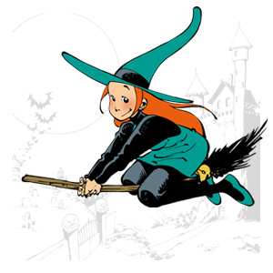 | Nom du personnage :  Titre de la BD :  Auteur de la BD :  Statut ou profession du personnage :  Epoque :  Genre de la BD :
 | Nom du personnage :  Titre de la BD :  Auteur de la BD :  Statut ou profession du personnage :  Epoque :  Genre de la BD :
 | Nom du personnage :  Titre de la BD :  Auteur de la BD :  Statut ou profession du personnage :  Epoque :  Genre de la BD :
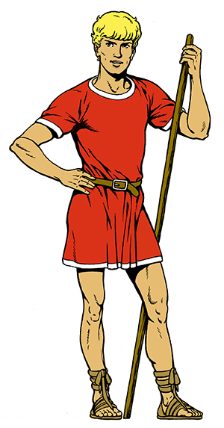 | Nom du personnage :  Titre de la BD :  Auteur de la BD :  Statut ou profession du personnage :  Epoque :  Genre de la BD :

